ServiceTransfer
Program Specification
เอกสารรายละเอียดโปรแกรม
Function-Level Reference for Developers • สำหรับทีมพัฒนาที่จะ Re-implement ระบบ
รายการ (Item) | รายละเอียด (Details)
ระบบ (System) | ServiceTransfer v5.1810.1
ไฟล์หลัก (Core Files) | wMain.frm (1,763 บรรทัด) • mMain.bas (1,099 บรรทัด)
ไฟล์ประกอบ (Support Files) | Module4.bas (SleepEx API) • Module1–3.bas (Dead code) • AdaUT.dll
วันที่จัดทำ (Date) | 12 มิถุนายน 2569 (June 12, 2026)
ขอบเขต (Scope) | Call graph, ตัวแปร Global, Pseudocode ของทุกฟังก์ชันหลัก และ Dependency Matrix
เอกสารภายในสำหรับโครงการปรับปรุงระบบ (System Revamp Project) — Confidential

สารบัญ (Table of Contents)

※ เปิดไฟล์ครั้งแรกให้กด Ctrl+A แล้ว F9 (หรือคลิกขวา > Update Field) เพื่ออัปเดตสารบัญและเลขหน้า

บทสรุปสำหรับนักพัฒนา (Developer Summary)
เอกสารฉบับนี้ถอดตรรกะระดับฟังก์ชันของ ServiceTransfer ออกมาเป็น Pseudocode เพื่อให้ทีมพัฒนาใช้เป็น Specification ในการเขียนระบบใหม่ได้โดยไม่ต้องอ่านโค้ด VB6 โดยตรง โครงสร้างโปรแกรมมี Entry Point 2 จุดคือ Form_Load (เริ่มต้นระบบครั้งเดียว) และ otmForm_Timer (ลูปหลักทุก 500 ms) ฟังก์ชันทั้งหมดสื่อสารกันผ่านตัวแปร Public ระดับโมดูล
This document captures the function-level logic of ServiceTransfer as language-neutral pseudocode so the rebuild team can re-implement behavior without reading VB6 directly. There are two entry points — Form_Load (one-time startup) and otmForm_Timer (the 500 ms main loop) — and all functions communicate through module-level public variables listed in section 1.2.

1. ภาพรวมโมดูล (Module Overview)

1.1 High-Level Call Graph
Form_Load() [wMain.frm]
├── MM_RECbAdaIniRead() [mMain.bas] อ่าน Config
├── W_DATbConnect() x 2 [wMain.frm] เชื่อมต่อ Online + Offline
├── W_CRTxLogTran() [wMain.frm] สร้าง Log
├── SP_GETxVariableAlw() / SP_SETxObjects() [mMain.bas] Token Config + SOAP Client
└── otmForm.Enabled = True เริ่ม Timer

otmForm_Timer() <ทุก 500 ms> [wMain.frm]
├── W_DATbConnectOrChk() x 2 + W_GETbStoreOpen()
├── MM_GETxTable() + W_GETtTmnNum() + SP_GETdSaleDate()
├── LOOP ตาราง: MM_GETxData()
│ └── LOOP เรคอร์ด:
│ ├── W_DATbInsertData() ── SP_PRCbToken() ── SP_CHKbWebservice()
│ │ └─ W_PRCbCheckInsertHD()
│ ├── W_DATbUpdateData() (เมื่อ Duplicate)
│ └── W_DATxUpdateByScript() (อัปเดต Flag ฝั่ง Local)
└── W_UPDxUpdatePoint() ── SP_PRCbToken() / SP_CHKbWebservice()

1.2 ตัวแปร Global ที่สำคัญ (Public Variables — mMain.bas)
ตัวแปร (Variable) | ชนิด (Type) | คำอธิบาย (Description)
ocnOnline / ocnOffline | ADODB.Connection | Connection ไปยัง Central Server / Local DB
tMM_CNDbOn{Server,User,Password,DB} | String | ค่าเชื่อมต่อ Central DB (จาก AdaIni.Ada)
tMM_CNDbOff{Server,User,Password,DB} | String | ค่าเชื่อมต่อ Local DB
tMM_CNDbM{Server,User,Password,DB} | String | ค่าเชื่อมต่อ Member DB
tVB_CNTmnNum | String | Terminal Number ของเครื่องปัจจุบัน
oVB_LogFile | TextStream | Handle ของไฟล์ Log
oToken / bVB_AbleToken | Object / Boolean | MSSOAP.SoapClient30 Instance / สถานะพร้อมใช้
bVB_AlwToken | Boolean | เปิด/ปิดระบบ Token (จาก TCNMStorePara Code='29')
tVB_TokenURL + TKToken 002–008 | String | URL และ Credential ของ SafeNet (จาก TSysConfig)
nVB_ChkDigitToken | Integer | จำนวนหลักขั้นต่ำก่อน Token (= 7, เพิ่มใน v5.1810.1)
nVB_CNBase | eEN_DBMS | ชนิดฐานข้อมูล (SQL = 2)
cUT | AdaUT.cUT | Utility Object จาก AdaUT.dll

2. กระบวนการเริ่มต้นระบบ (Startup Process)

2.1 Form_Load() — wMain.frm บรรทัด 1049–1078
FUNCTION Form_Load()
wMain.Hide ' ซ่อนหน้าจอ (Background Service)
IF App.PrevInstance THEN End ' ป้องกันรันซ้อน

IF MM_RECbAdaIniRead() THEN ' อ่าน Config สำเร็จ
Registry.Save(SentStartDate, Today)
Registry.Save(SentStartTime, Now)
Registry.Save(SentStaOn, "1")
ELSE
Registry.Save(SentStaOn, "0") : End ' อ่านไม่ได้ -> จบการทำงาน
END IF

IF Registry.Get(SentSale) = "0" THEN Registry.Save(SentSale, "1")

W_DATbConnect(ocnOnline, OnlineServer, OnlineUser, OnlinePassword, OnlineDB)
W_DATbConnect(ocnOffline, OfflineServer, OfflineUser, OfflinePassword, OfflineDB)
W_CRTxLogTran() ' สร้าง Log File
nVB_CNBase = nEN_Dbs2SQL ' กำหนดชนิด DB = SQL Server
SP_GETxVariableAlw() : SP_SETxObjects() ' Token Config + SOAP Client
otmForm.Enabled = True ' เริ่ม Timer
END

3. ลูปหลักของโปรแกรม (Main Timer Loop)

3.1 otmForm_Timer() — wMain.frm บรรทัด 1080–1345 (Interval 500 ms)
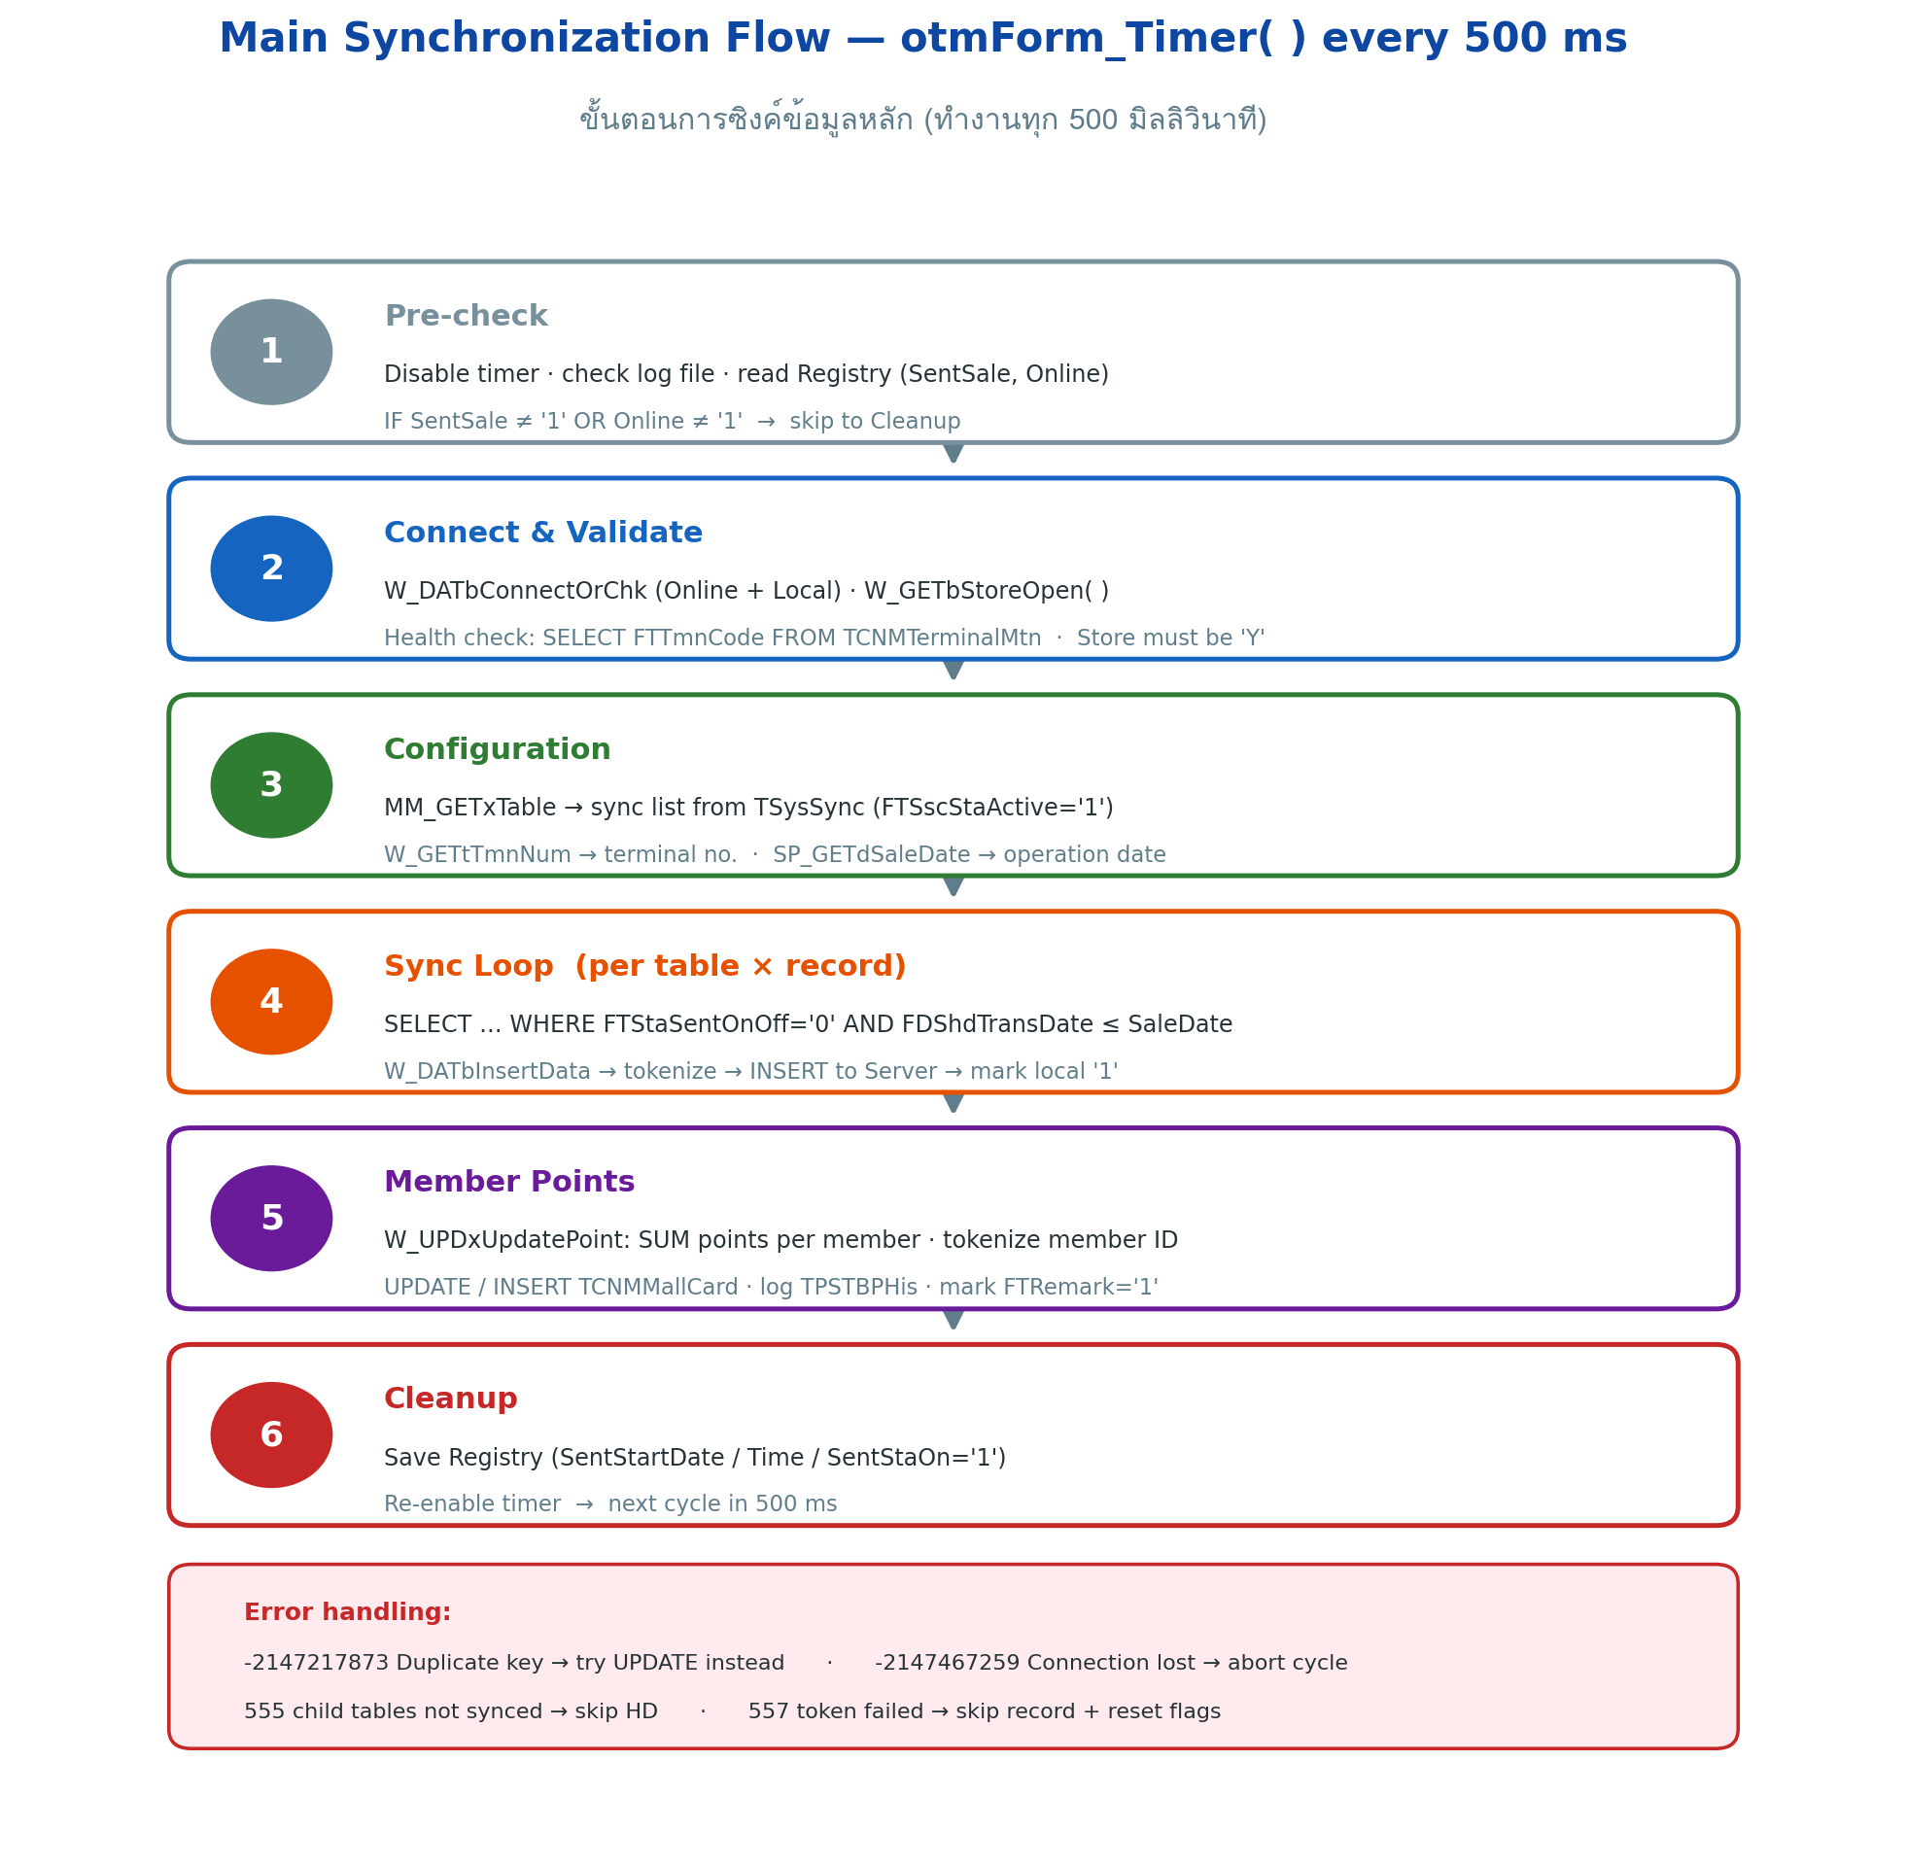
รูปที่ 1: ลำดับการทำงาน 6 เฟสในแต่ละรอบ Timer (Figure 1: Six processing phases per timer cycle)
FUNCTION otmForm_Timer()
otmForm.Enabled = False ' [Phase 1] ปิด Timer กัน Re-entrant
ตรวจสอบ/สร้าง Log File ; อ่าน Registry (SentSale, SentStartDate)
IF SentSale <> "1" THEN GOTO Cleanup
IF Registry(Online) <> "1" THEN { Log "Database server not connect" ; GOTO Cleanup }

' [Phase 2] เชื่อมต่อและตรวจสอบ
IF NOT W_DATbConnectOrChk(ocnOnline, pbServer=True) THEN GOTO Cleanup
IF NOT W_GETbStoreOpen() THEN GOTO Cleanup
IF NOT W_DATbConnectOrChk(ocnOffline, pbServer=False) THEN GOTO Cleanup

' [Phase 3] อ่านค่าตั้งต้น
MM_GETxTable(orsTbl) ; tTmnNum = W_GETtTmnNum() ; dSaleDate = SP_GETdSaleDate()

' [Phase 4] วนซิงค์ทีละตาราง x ทีละเรคอร์ด
FOR EACH row IN orsTbl
tTbl = row.FTSscTable
IF tTbl IN (TPSHD,TPSDT,TPSRC,TPSCD) THEN tTbl = tTbl & tTmnNum ' ตารางเฉพาะเครื่อง
tCond = Replace(row.FTSscCondScript, "~", "'")
IF tTbl <> TSysLogTableUpdate AND tTbl <> TPSTCV THEN
tCond = tCond & " AND FDShdTransDate <= '" & dSaleDate & "'"
END IF
IF MM_GETxData(tTbl, tCond, orsData, tPK) THEN
FOR EACH rec IN orsData
IF W_DATbInsertData(rec, tTbl, nErr) THEN bOK = True
ELSEIF nErr = -2147467259 THEN GOTO Cleanup ' Connection Lost
ELSEIF nErr = -2147217873 THEN ' Duplicate Key
bOK = W_DATbUpdateData(rec, tTbl, tPK) OR True ' Update / ถือว่าสำเร็จ
END IF
IF bOK THEN W_DATxUpdateByScript(rec, tTbl, tPK, UpdScript) ' Flag '1'
NEXT
END IF
NEXT

W_UPDxUpdatePoint() ' [Phase 5] ประมวลผลคะแนน
Cleanup: ' [Phase 6]
Registry.Save(SentStartDate/Time, SentStaOn="1") ; Log "End :"
otmForm.Enabled = True ' เปิด Timer รอบถัดไป
END

4. ฟังก์ชันซิงค์ข้อมูล (Data Sync Functions)

4.1 W_DATbInsertData() — wMain.frm บรรทัด 256–925
Parameter | Type | ทิศทาง | คำอธิบาย (Description)
porsTemp | ADODB.Recordset | In | เรคอร์ดข้อมูลที่จะ INSERT
ptTblName | String | In | ชื่อตารางปลายทาง
pnErrNo | Long | Out (ByRef) | รหัสข้อผิดพลาดที่พบ (555/556/557/ADO errors)
FUNCTION W_DATbInsertData(porsTemp, ptTblName, OUT pnErrNo) -> Boolean
' [1] ดึงคีย์ธุรกรรม: TmnNum, TransNo, TransDate, TransType

' [2] Pre-check (เฉพาะตาราง HD)
IF ptTblName = TPSTSalHD THEN
FOR EACH child IN [TPSTSalDT, TPSTSalRC, TPSTSalCD, TPSTSalePoint]
IF EXISTS(child WHERE keys ตรงกัน AND FTStaSentOnOff <> '1') THEN
pnErrNo = 555 : RETURN False ' ลูกยังไม่ครบ ห้ามส่ง HD
NEXT
END IF ' (TPSTDepositHD ใช้ตรรกะเดียวกัน ตรวจ DT/RC/CD)

' [3] ตรวจซ้ำบน Server: ถ้ามีอยู่และ FTShdStaDoc <> '1' -> DELETE ทิ้งก่อน

' [4] ประกอบ SQL จากทุกฟิลด์ (Dynamic) ตาม Prefix อักษรที่ 2
FOR EACH field IN porsTemp.Fields
CASE Mid(field.Name, 2, 1)
"T": IF ต้อง Token (ตามตาราง x ฟิลด์ x TransType x Tender) THEN
IF SP_PRCbToken(ptTblName, value, OUT token, True) THEN
value = token ; บันทึก Mapping ลง TPSTTokenLst
ELSE pnErrNo = 557 ; (ถ้าเป็น HD -> Reset children '0') ; RETURN False
ELSE value = EscapeQuote(field.Value) ' '' แทน '
"C","N": value = field.Value (NULL -> 0)
"D": value = (field = FDCVPickupdate) ? NULL : Format(YYYY/MM/DD)
END CASE
สะสมรายชื่อฟิลด์ + ค่าลงตัวแปร sumFields / sumValues
NEXT

' [5] Execute: INSERT INTO ptTblName(sumFields) VALUES(sumValues) บน ocnOnline

' [6] Post-check (เฉพาะ HD): IF W_PRCbCheckInsertHD(...) THEN pnErrNo = 556 ; RETURN False
RETURN True
END

4.2 W_DATbUpdateData() — wMain.frm บรรทัด 927–978
FUNCTION W_DATbUpdateData(porsTemp, ptTblName, ptPK) -> Boolean
' ทำงานเฉพาะเรคอร์ดที่ FTStaSentOnOff = '3' เท่านั้น (สถานะ "ต้องอัปเดต")
สร้าง WHERE จากรายการ PK ใน ptPK (คั่นด้วย ;) และ SET จากทุกฟิลด์
EXECUTE UPDATE ptTblName WITH(ROWLOCK) SET ... WHERE ... บน ocnOnline
RETURN True (เมื่อสำเร็จ) / False (สถานะอื่น)
END

4.3 W_DATxUpdateByScript() — wMain.frm บรรทัด 980–1023
อัปเดต Flag ฝั่ง Local DB หลังซิงค์สำเร็จ (SET ตาม FTSscUpdScript เช่น FTStaSentOnOff='1') โดย WHERE ครอบ PK ทุกตัวด้วย ISNULL(field,'') = value — หากเกิด Timeout (-2147217871) จะ Reindex ตาราง (DBCC DBREINDEX 90), ปลดล็อกด้วย SELECT WITH(NOLOCK) แล้ว Retry คำสั่งเดิม

4.4 W_PRCbCheckInsertHD() — wMain.frm บรรทัด 54–122
FUNCTION W_PRCbCheckInsertHD(ptTmnNum, ptTrnNo, pdDate) -> Boolean ' True = ต้อง Reset
IF NOT EXISTS(TPSTSalHD บน Server WHERE keys ตรงกัน) THEN
UPDATE Local: SalePoint, SalDT, SalRC, SalCD, SalHD SET FTStaSentOnOff='0'
RETURN True ' HD หายจาก Server -> สั่งซิงค์ใหม่ทั้งชุด
RETURN False
END

5. ฟังก์ชันคะแนนสมาชิก (Member Points Functions)

5.1 W_UPDxUpdatePoint() — wMain.frm บรรทัด 1347–1649
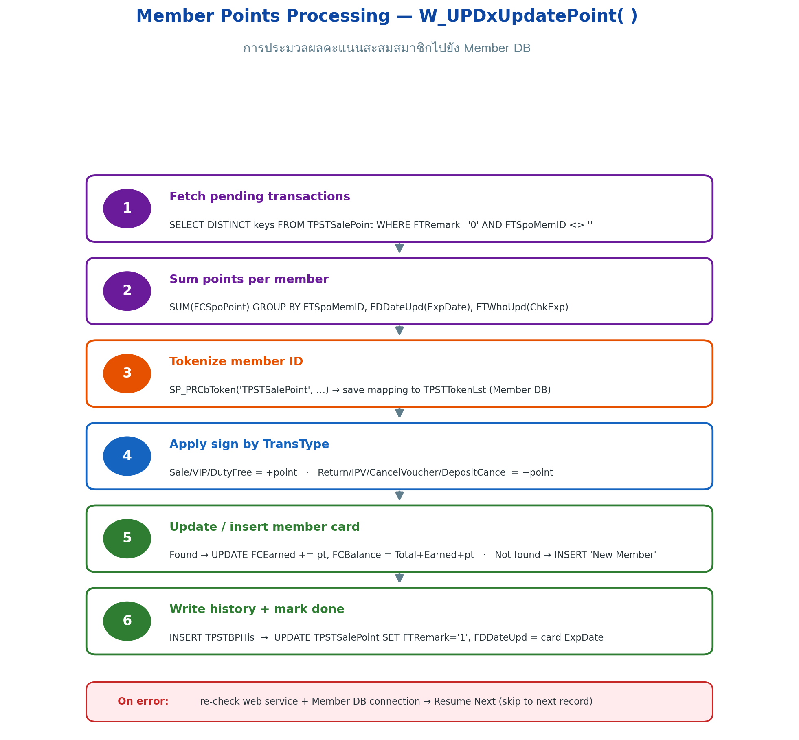
รูปที่ 2: ขั้นตอนการประมวลผลคะแนนสมาชิก 6 ขั้น (Figure 2: Member point processing steps)
FUNCTION W_UPDxUpdatePoint()
IF Registry(Online) <> "1" THEN EXIT
IF NOT W_DATbConnectOrChk(ocnMem, MemberDB) THEN EXIT
IF NOT W_DATbConnectOrChk(ocnOffline, LocalDB) THEN EXIT

' [1] ธุรกรรมที่มีคะแนนค้าง
orsPoint = SELECT DISTINCT TmnNum,TransNo,TransType,TransDate FROM TPSTSalePoint
WHERE ISNULL(FTRemark,'')='0' AND ISNULL(FTSpoMemID,'')<>'' ORDER BY TransNo
FOR EACH trans IN orsPoint
' [2] รวมคะแนนต่อสมาชิก
orsTemp = SELECT SUM(FCSpoPoint), FTSpoMemID, CONVERT(VARCHAR,FDDateUpd,012),
FTWhoUpd FROM TPSTSalePoint WHERE keys AND FTRemark='0'
GROUP BY FTSpoMemID, FDDateUpd, FTWhoUpd
FOR EACH m IN orsTemp
' [3] Token รหัสสมาชิก + บันทึก Mapping (Member DB)
IF NOT SP_PRCbToken("TPSTSalePoint", m.MemID, OUT tCardNo, True) THEN SKIP
' [4] เครื่องหมายคะแนนตาม TransType (Return/IPV/Cancel = ลบ)
' [5] ค้นสมาชิก:
IF m.ChkExp = "Y" THEN ค้นด้วย CardCode + SUBSTRING(ExpDate,1,4) = YYMM
ELSE ค้นด้วย CardCode ORDER BY FDMcdExpDate DESC (ใบล่าสุด)
IF พบ THEN UPDATE TCNMMallCard SET FCEarned += pt,
FCBalance = FCMcdTotalPoint + FCEarned + pt, FTWhoUpd='ServiceTranfer'
ELSE INSERT สมาชิกใหม่ (StaAct='A', Name='New Member',
ExpDate = วันสุดท้ายของเดือน YYMM, Earned = Balance = pt)
IF สำเร็จ THEN
' [6] ปิดงาน + ประวัติ
UPDATE TPSTSalePoint SET FTRemark='1', FDDateUpd = McdExpDate WHERE ...
INSERT INTO TPSTBPHis(Keys, MemberID, CardPoint, TotalBP, BalanceBP, ...)
NEXT
NEXT
ON ERROR: IF SP_CHKbWebservice() AND W_DATbConnectOrChk(MemberDB) THEN Resume Next
END

6. ฟังก์ชัน Tokenization

6.1 SP_PRCbToken() — mMain.bas บรรทัด 579–761
Parameter | Type | ทิศทาง | คำอธิบาย (Description)
ptFuncName | String | In | ชื่อผู้เรียก (ใช้ใน Log)
ptCardNo | String | In | เลขบัตรก่อน Tokenize
ptRefCardNoToken | String | Out (ByRef) | Token ที่ได้
pbNoSearchDB | Boolean | In (Optional) | True = ข้ามการค้นหาในฐานข้อมูลก่อน
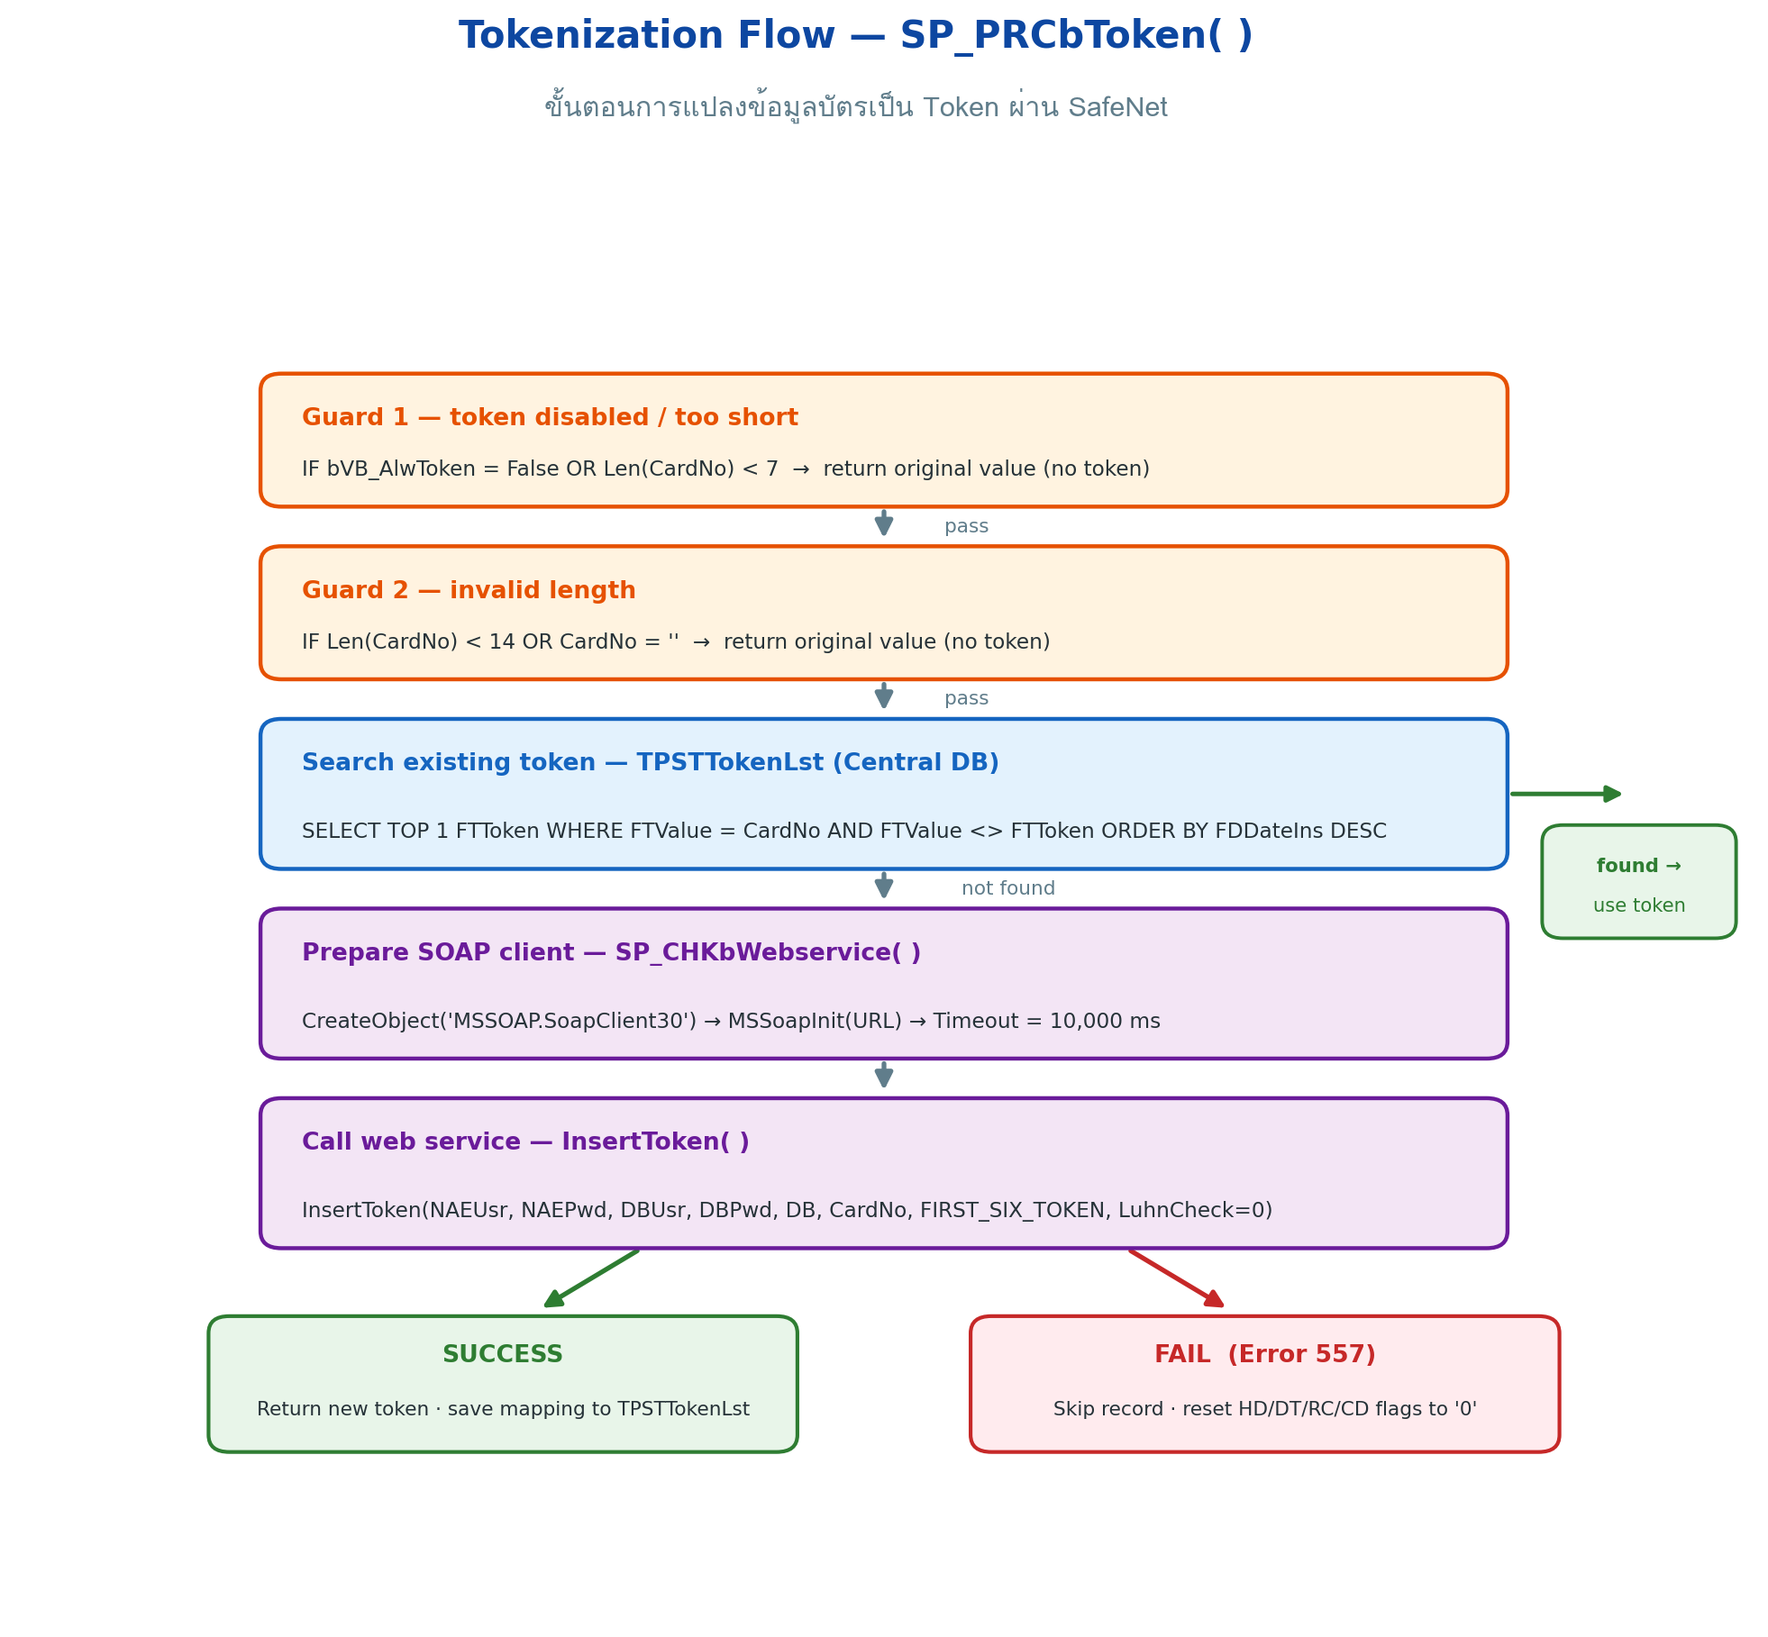
รูปที่ 3: ลำดับการตัดสินใจของ SP_PRCbToken() (Figure 3: Decision flow of SP_PRCbToken())
FUNCTION SP_PRCbToken(ptFuncName, ptCardNo, OUT ptRefCardNoToken, pbNoSearchDB=False) -> Boolean
' Guard 1-2: Token ปิด หรือสั้นกว่า 7 / 14 ตัวอักษร -> คืนค่าเดิม RETURN True
IF Online="1" AND NOT pbNoSearchDB THEN
rs = SELECT TOP 1 FTToken FROM TPSTTokenLst WITH(NOLOCK)
WHERE (FTValue<>'' OR FTToken<>'') AND FTValue<>FTToken
AND FTValue='ptCardNo' ORDER BY FDDateIns DESC
IF rs.FTToken <> "" THEN ptRefCardNoToken = rs.FTToken : RETURN True
END IF
IF SP_CHKbWebservice() THEN
ptRefCardNoToken = oToken.InsertToken(NAEUsr, NAEPwd, DBUsr, DBPwd,
TokenDB, ptCardNo, FIRST_SIX_TOKEN, LuhnChk=0)
IF Error OR ptRefCardNoToken = "" THEN Log fail : RETURN False
Log "InsertToken success" : RETURN True
ELSE RETURN False
END

6.2 SP_PRCbDeToken() — mMain.bas บรรทัด 763–848
ทำงานกลับทิศกับ SP_PRCbToken: Guard เดียวกัน → ค้น TPSTTokenLst ด้วย WHERE FTValue <> FTToken AND FTToken = ค่า Token (ORDER BY FDDateIns DESC) → หากไม่พบจึงเรียก oToken.GetValue(...) ผ่าน Web Service — คืน False เมื่อแปลงกลับไม่ได้

6.3 SP_CHKbWebservice() — mMain.bas บรรทัด 971–1016
FUNCTION SP_CHKbWebservice() -> Boolean
IF oToken IS NOT Nothing THEN Set oToken = Nothing : SleepEx(200) ' เคลียร์ของเดิม
Set oToken = CreateObject("MSSOAP.SoapClient30")
oToken.ClientProperty("ServerHTTPRequest") = True
oToken.MSSoapInit(tVB_TokenURL) ' โหลด WSDL — Error ที่นี่ = Service ล่ม
oToken.ConnectorProperty("Timeout") = 10000 : ("ConnectTimeout") = 10000
RETURN True / False(เมื่อ Error)
END

7. ฟังก์ชันเชื่อมต่อฐานข้อมูล (Database Connection Functions)
ฟังก์ชัน (Function) | ช่วงที่ใช้ (Used in) | CursorLocation | Timeout (Conn/Cmd) | หมายเหตุ (Notes)
W_DATbConnect() (156–181) | Startup | adUseServer | 15 s / 90 s | เชื่อมต่อครั้งแรกตอนเปิดโปรแกรม
W_DATbConnectOrChk() (183–254) | ทุกรอบ Timer | adUseClient | 30 s / 60 s | Health check: SELECT FTTmnCode FROM TCNMTerminalMtn — หากตอบไม่ได้จะ Set Nothing แล้วสร้างใหม่ (ฝั่ง Server สร้างเฉพาะเมื่อ Registry Online='1')
Error ที่จัดการใน ConnectOrChk: -2147467259 (Provider), 91 (Object Not Set), 3704 (Closed), -2147217871 (Timeout) — ทุกกรณี Set Nothing แล้วคืน False

8. ฟังก์ชันอ่านค่าคอนฟิก (Configuration Functions)
ฟังก์ชัน (Function) | ที่มา (Source) | หน้าที่ (Purpose)
MM_RECbAdaIniRead() (mMain 298–357) | AdaIni.Ada → TConfig | อ่าน Connection ทั้ง 3 ชุด (SF_SQLDB1/SF_SQLDB2/SM_SQLDB1) — Mapping: FTCfgOn=User, FTCfgOff=Password, FTCfgValue=Server, FTCfgDescTha=Database
SP_GETxVariableAlw() (mMain 851–953) | TCNMStorePara + TSysConfig | Code '29' → bVB_AlwToken และ TKToken.001–008 → URL/Credential/Format/LuhnCheck
SP_OPTxGetConfigValue() (mMain 955–969) | TSysConfig | อ่านค่า Config รายตัวตาม VCode + VSeq
MM_GETxTable() (mMain 125–142) | TSysSync | ดึงรายการตารางที่ FTSscStaActive='1' ORDER BY CAST(FTSscDocType AS INT)
MM_GETxData() (mMain 144–171) | Local DB | SELECT * FROM [Table] WHERE [CondScript] — เปิดเป็น Client-side Recordset
SP_GETdSaleDate() (mMain 427–451) | TSysChgDateTime | คืนค่า FDCdtDate (Operation Date) — ใช้เป็น Date Boundary ของการซิงค์

9. ฟังก์ชันช่วยเหลือ (Helper / Utility Functions)
ฟังก์ชัน (Function) | ไฟล์ | หน้าที่ (Purpose)
SP_FEDtChkString(poRs, ptField) | mMain.bas | อ่านค่า String จาก Recordset (NULL → "")
SP_FEDvChkNumeric(poRs, ptField) | mMain.bas | อ่านค่าตัวเลข (NULL → 0)
SP_FEDdChkDate(poRs, ptField) | mMain.bas | อ่านค่าวันที่ (NULL → วันนี้)
SP_DTEtStrSTD(pdDate, ...) | wMain.frm | จัดรูปวันที่ "YYYY/MM/DD" (รองรับ Quote ทั้งแบบ Access/SQL)
SP_STRtSiggleCode(ptStr) | mMain.bas | Escape Single Quote: ' → ''
SP_DATxRsNothing(poRs) | mMain.bas | Close + Set Nothing ให้ Recordset
SP_FLEbManFile / SP_FLDbManFolder | mMain.bas | ตรวจสอบ/สร้าง/ลบ ไฟล์และโฟลเดอร์ (ใช้กับ Log)
W_GETxPKString() | wMain.frm | ประกอบสตริงค่า PK สำหรับบันทึก Log
MM_MSGnShowing() | mMain.bas | แสดง MsgBox (ไม่ถูกใช้ใน Timer Loop)
cUT.UT_STRtToken(str, ";", n) | AdaUT.dll | แยกสตริงตามตัวคั่น (ใช้แตกรายการ PK)
cUT.UT_SYStGetComName / UT_SQLtLastIns | AdaUT.dll | อ่าน Computer Name / สร้างค่า Audit fields
SleepEx(ms, alertable) | Module4.bas | Win32 Sleep — หน่วง 200 ms ตอนเคลียร์ SOAP Object

10. ตารางการเรียกใช้ระหว่างฟังก์ชัน (Dependency Matrix)
ฟังก์ชันผู้เรียก (Caller) | เรียกใช้ (Callees)
Form_Load | MM_RECbAdaIniRead, W_DATbConnect ×2, W_CRTxLogTran, SP_GETxVariableAlw, SP_SETxObjects
otmForm_Timer | W_DATbConnectOrChk ×2, W_GETbStoreOpen, MM_GETxTable, W_GETtTmnNum, SP_GETdSaleDate, MM_GETxData, W_DATbInsertData, W_DATbUpdateData, W_DATxUpdateByScript, W_GETxPKString, W_UPDxUpdatePoint
W_DATbInsertData | SP_FEDtChkString, SP_FEDvChkNumeric, SP_FEDdChkDate, SP_STRtSiggleCode, SP_PRCbToken, W_PRCbIINSTokenList, W_PRCbCheckInsertHD, SP_DATxRsNothing
W_UPDxUpdatePoint | W_DATbConnectOrChk ×2, SP_DTEtStrSTD, SP_FEDtChkString, SP_FEDvChkNumeric, SP_PRCbToken, SP_CHKbWebservice, SP_PRCbINSTokenList
SP_PRCbToken / SP_PRCbDeToken | SP_CHKbWebservice, SP_FEDtChkString, oToken.InsertToken / oToken.GetValue, SP_DATxRsNothing
SP_CHKbWebservice | oToken.MSSoapInit, SleepEx
SP_GETxVariableAlw | SP_FEDtChkString, SP_OPTxGetConfigValue, SP_DATxRsNothing
W_DATxUpdateByScript | cUT.UT_STRtToken, SP_STRtSiggleCode, SP_FEDtChkString, SP_FEDvChkNumeric, SP_FEDdChkDate
MM_RECbAdaIniRead / MM_GETxData | MM_FLEbManFile, SP_FEDtChkString / cUT.UT_STRtToken
เอกสารนี้จัดทำจากการวิเคราะห์ซอร์สโค้ด ServiceTransfer เวอร์ชัน 5.1810.1 (Reverse Engineering) — Pseudocode สะท้อนตรรกะจริงในโค้ดโดยตัดรายละเอียดระดับ Syntax ของ VB6 ออก

